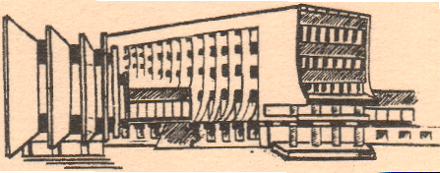**Специальность:** **9-09-0413-04 Коммерческая деятельность на рынке товаров потребительского спроса**

**Квалификация**: экономист

Форма получения образования: заочная

Продолжительность обучения: 21 месяц

Учебные дисциплины:

|  |  |
| --- | --- |
|  | 1. Идеология белорусского государства |
|  | 1. Правовые аспекты профессиональной деятельности |
|  | 1. Основы управления интеллектуальной собственностью |
|  | 1. Противодействие коррупции и предупреждение коррупционных рисков   в профессиональной деятельности |
|  | 1. Охрана труда в профессиональной деятельности  |  | | --- | | 6.Экономическая теория | | 7.Основы менеджмента | | 8.Маркетинг и ценообразование | | 9.Статистика | | 10.Деньги, кредит, банки | | 11.Информационные технологии обработки финансово-аналитической информации | | 12.Товароведение и экспертиза товаров | | 13.Экономика и финансы предприятия | | 14.Коммерческая деятельность | | 15.Бухгалтерский учет | | 16.Налоги и налогообложение | | 17.Анализ хозяйственной деятельности | | 18.Организация и технология торговли | | 19.Логистика | | 20.Электронная коммерция | | 21.Управление продажами | | 22.Защита прав потребителей | | 23.Антикризисное управление организацией | | 24.Управление экономическими рисками | |
|  |  |

*Видами профессиональной деятельности специалиста являются:

маркетинговая и торгово-закупочная деятельность на рынке товаров

потребительского спроса;

информационно-аналитическая деятельность на рынке товаров потребительского

спроса;

экспертно-консультационная деятельность на рынке товаров потребительского

спроса.

*Объектами профессиональной деятельности специалиста являются:

совокупные экономические, торгово-закупочные, сбытовые, торгово-

технологические процессы в организациях торговли;

плановая, учетная и сопроводительная, статистическая и аналитическая

документация и информация.

*Современные технические средства и прекрасная материально-техническая база университета позволяют провести обучение также в онлайн формате с сохранением групповой динамики, живым общением и дискуссиями под руководством высококвалифицированных преподавателей.

Начало занятий по мере комплектования групп, без вступительных испытаний

г.Гомель, пр.-т Октября 50, кабинеты 1-26а, 1-31

Тел.+375 232 500 378, +375 29 1522161

Е-mail : [kafedra126@mail.ru](mailto:kafedra126@mail.ru)